（附件一）南投縣110學年度 雙龍國民 小學 執行教育優先區計畫成果報告表

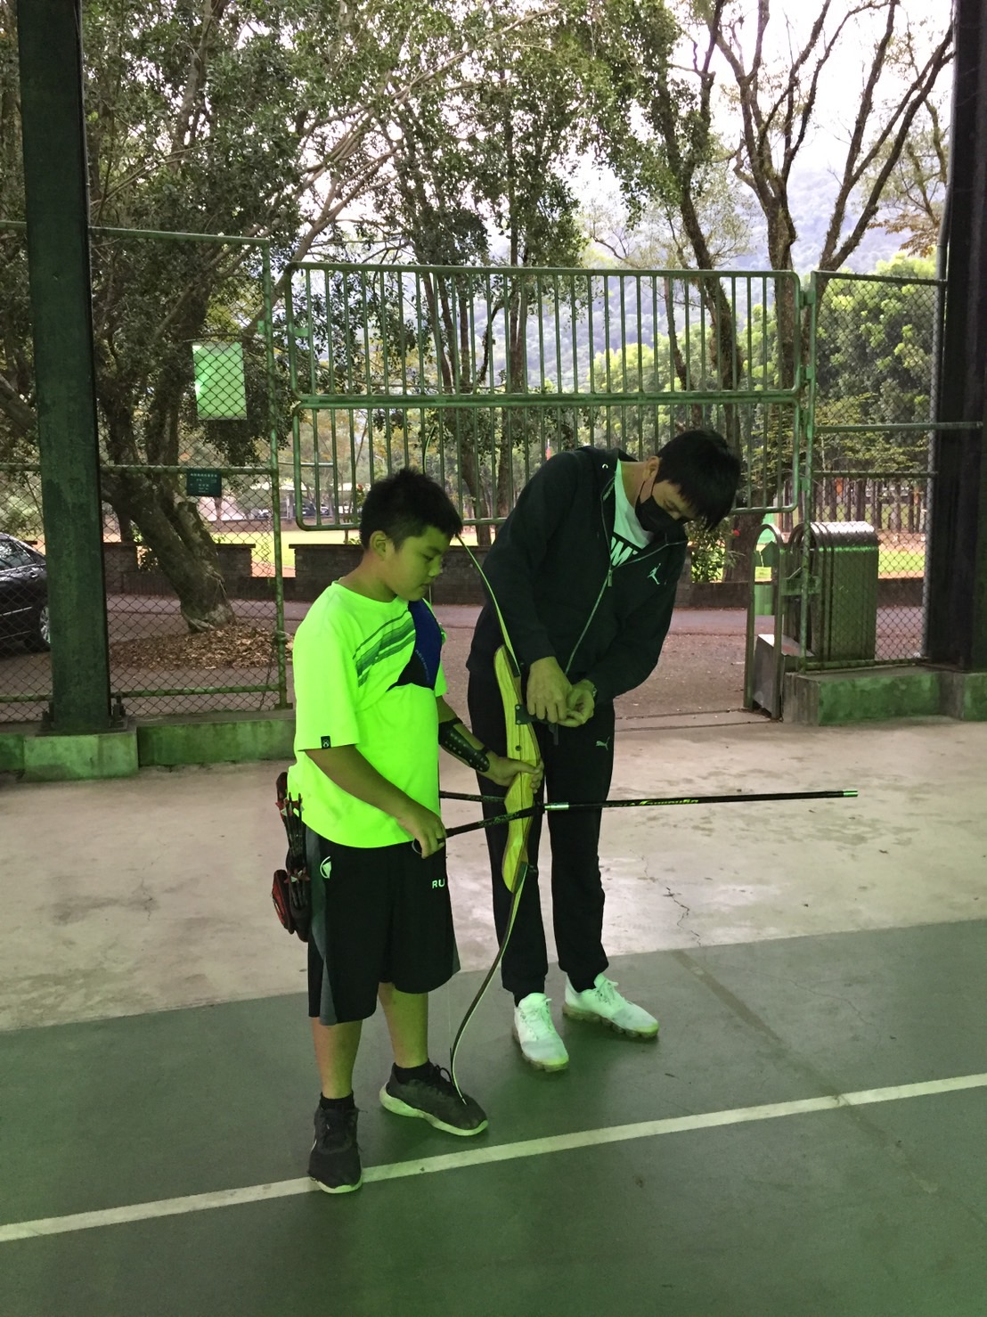 | 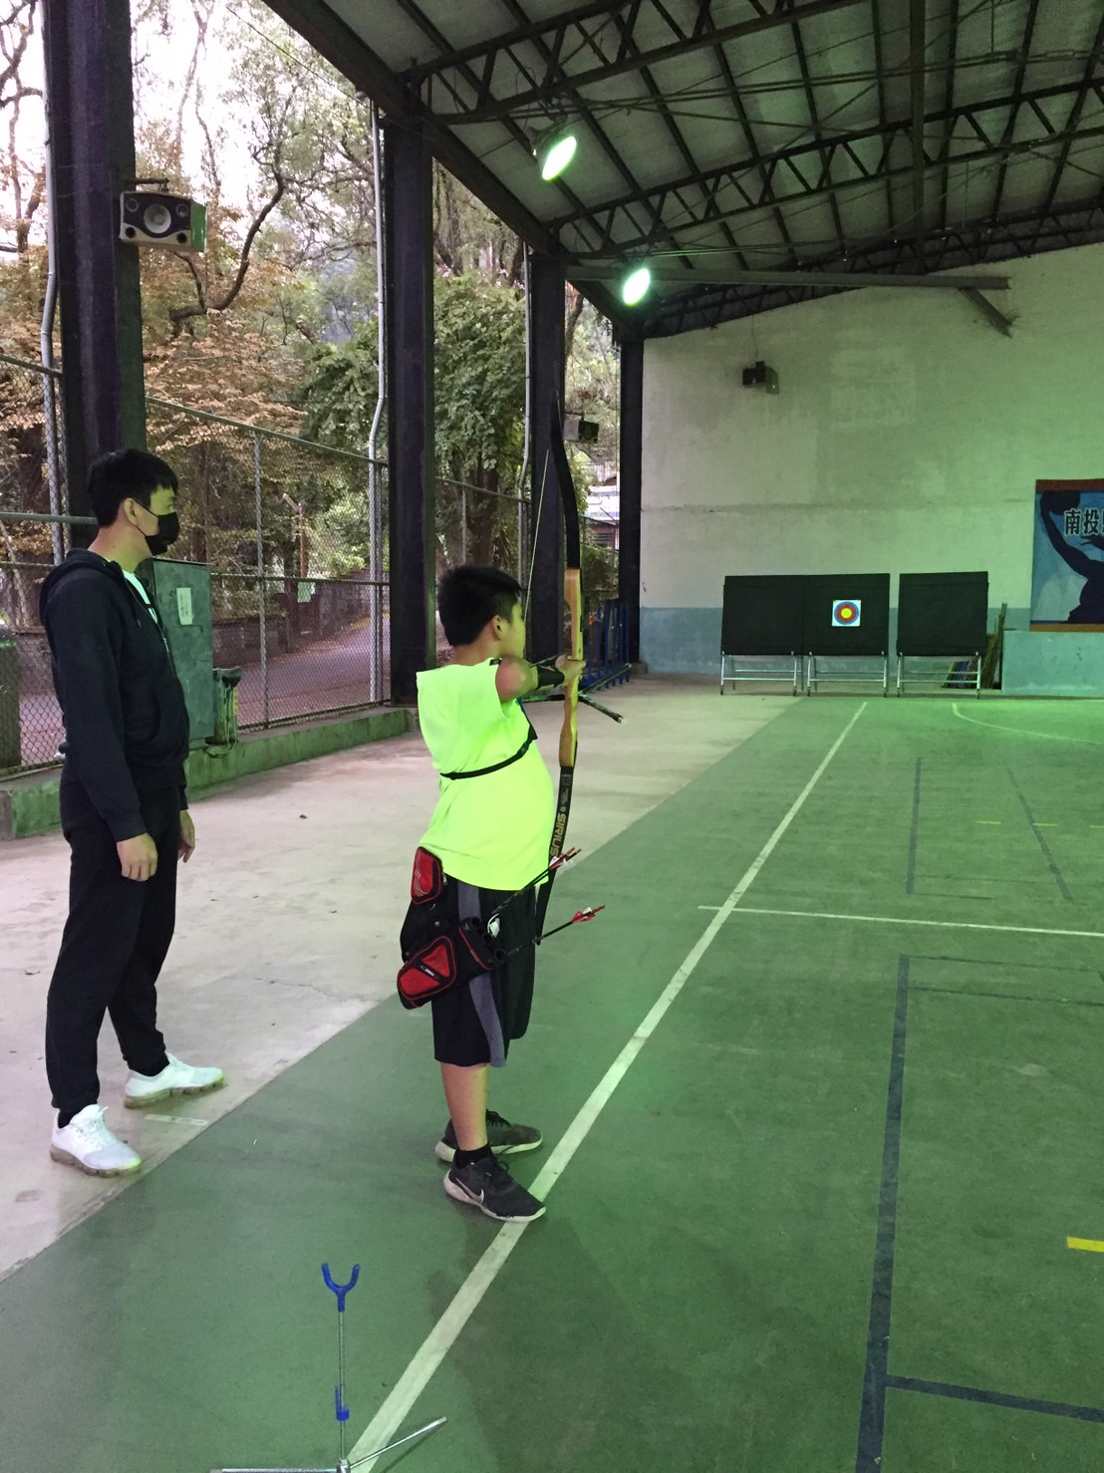
內容：專業教練指導高年級學生射箭技巧 | 內容：專業教練修正學生射箭技巧
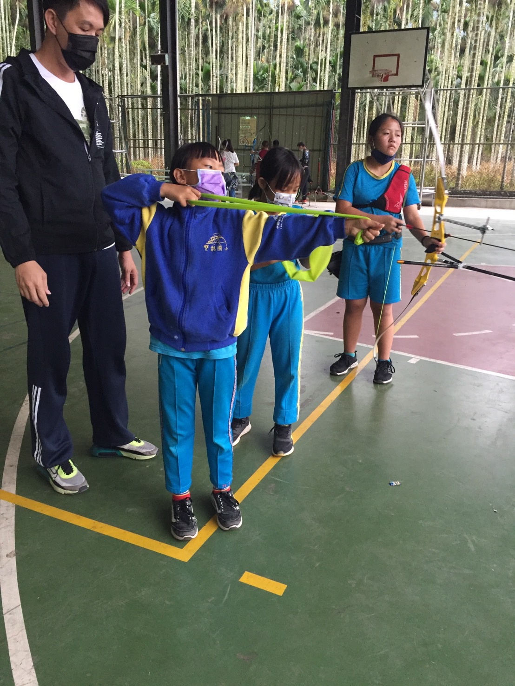 | 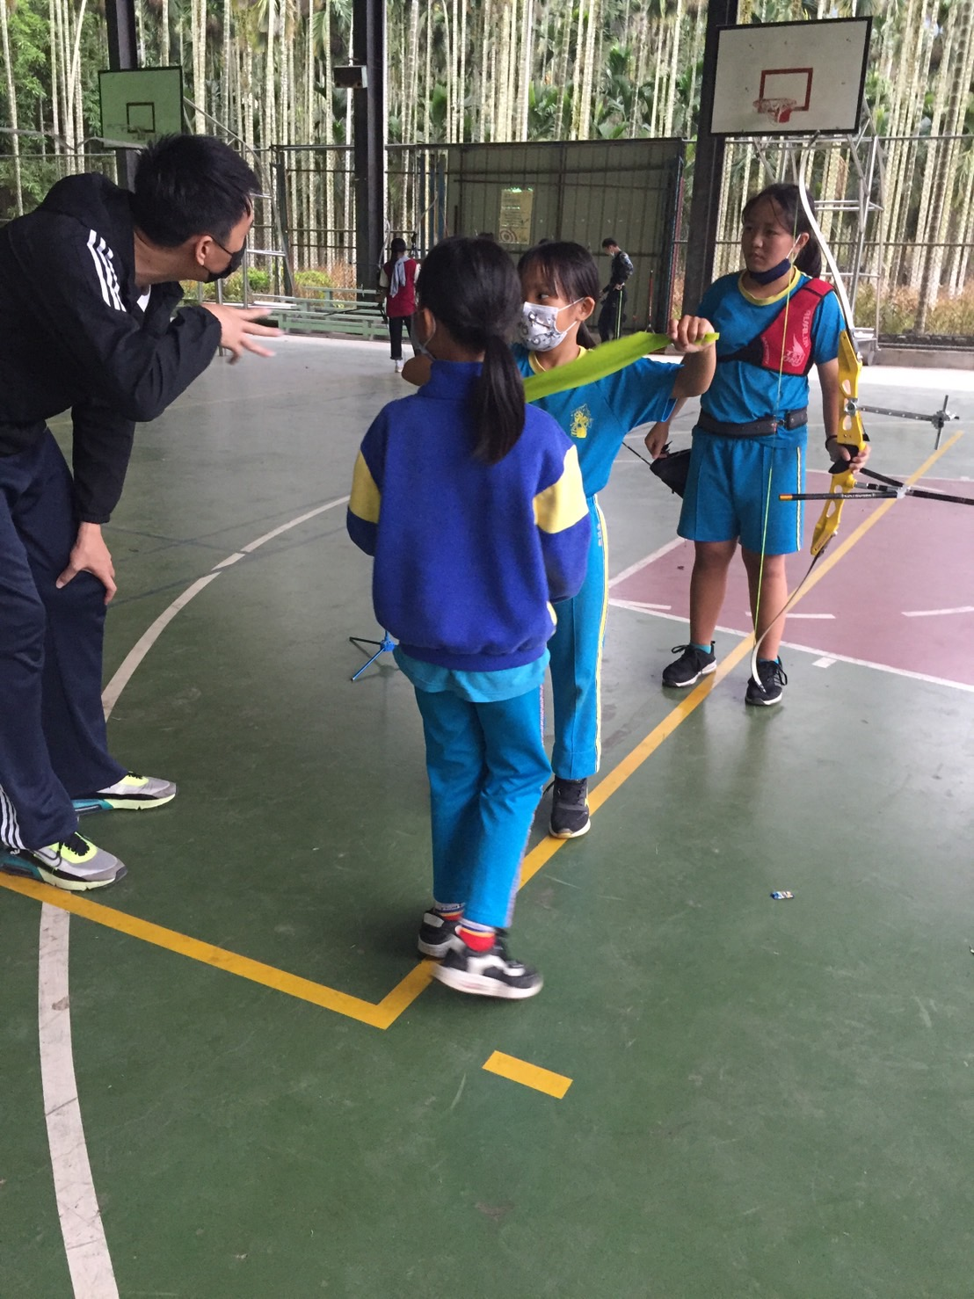
內容：專業教練指導中年級學生基本動作 | 內容：專業教練指導中年級學生射箭基本動作
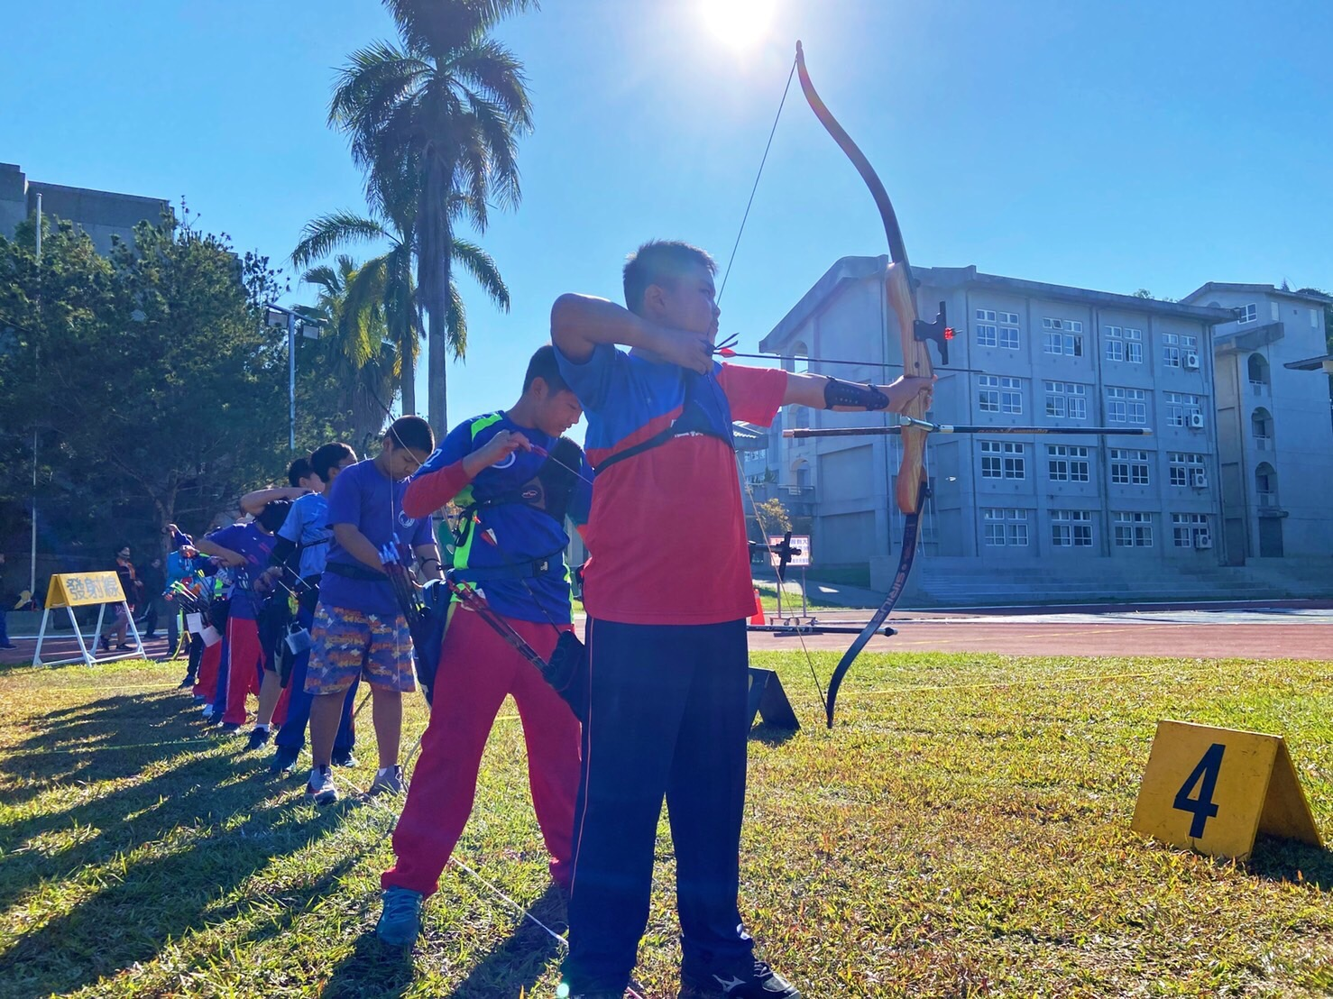 | 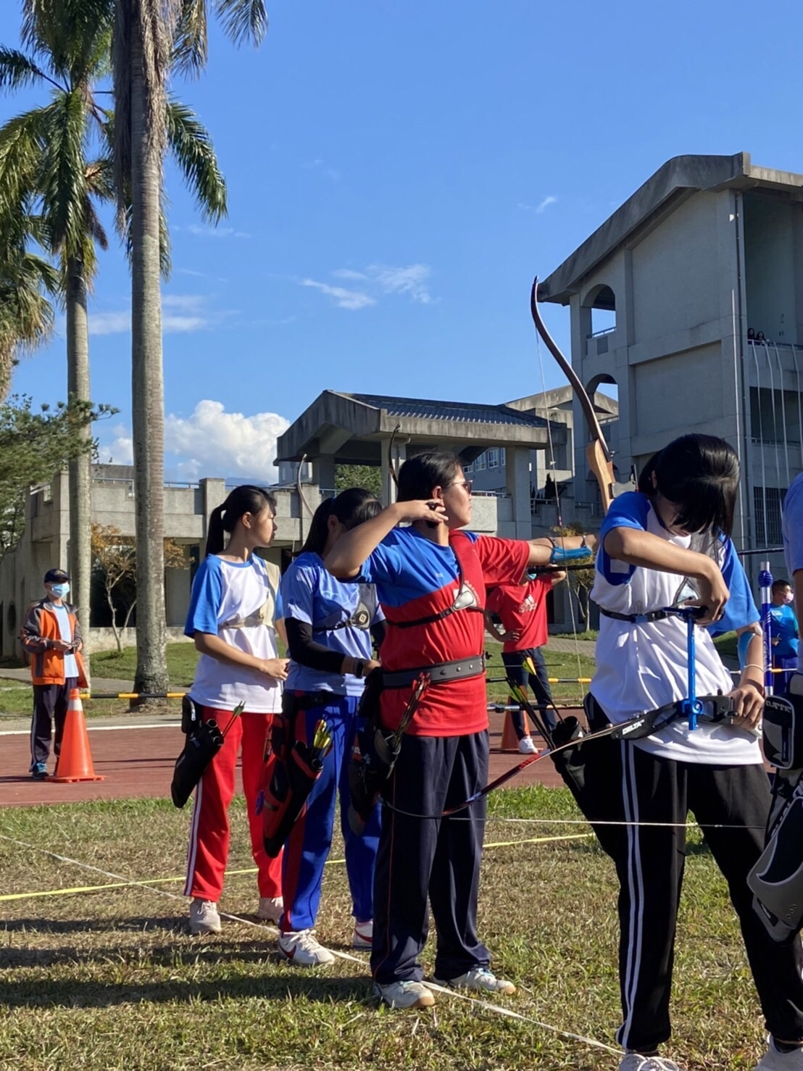
內容：高年級學生參加縣級比賽驗證學習成效 | 內容：高年級學生參加縣級比賽驗證學習成效
◎補助項目：發展原住民教育文化特色及充實設備器材 補助經費：68,169 元

